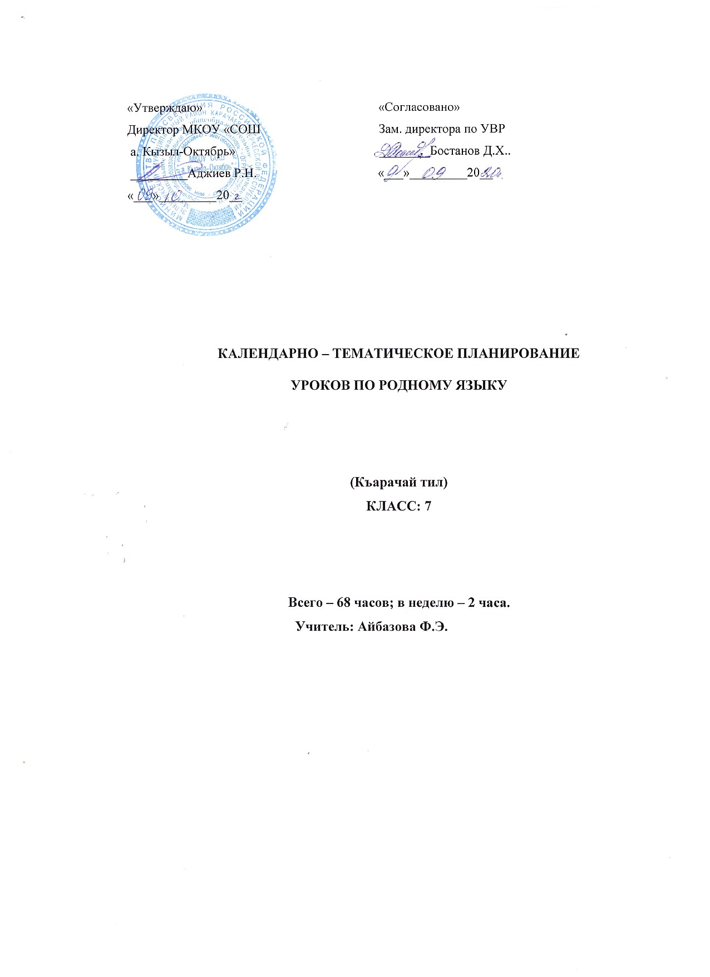

Аннотация к рабочей программе

по карачаевскому языку в 7 классе.

учителя карачаевского языка и литературы Айбазовой Фатимы Энверовны.

Авторами учебника, используемого в этом классе являются:

• 7 класс – Эльканов М.К., Эльканова С.М.

• Целью и задачей программы является сформирование следующих умений:

– по фонетике и графике: производить фонетический разбор слова; соотносить звуковой облик слова с его графическим изображением; свободно пользоваться алфавитом при работе со словарем; не смешивать буквы и звуки;

– по орфоэпии: правильно произносить употребительные слова изученных частей речи; пользоваться орфоэпическим словарем;

– по лексике: пользоваться толковым словарем, словарем синонимов, антонимов; толковать лексическое значение слова с помощью толкового словаря, через антонимы и синонимы; давать элементарный анализ лексического значения слова;

– по морфологии: различать части речи по наличию у слова определѐнных морфологических признаков; указывать морфологические признаки и функцию в предложении изученных частей речи; уметь образовывать формы изученных частей речи; производить морфологический разбор изученных частей речи;

– по синтаксису: выделять словосочетание в предложении; определять главное и зависимое слово; образовывать словосочетания с именем существительным, глаголом в качестве главного и зависимого слова; определять вид предложения по цели высказывания, интонации; определять грамматическую основу предложения; определять вид предложения по количеству грамматических основ;

– по орфографии: находить изученные орфограммы в словах и между словами, правильно писать слова;

– по пунктуации: находить изученные типы смысловых отрезков в предложениях и тексте, правильно оформлять предложения изученных типов и текст в соответствии с изученными пунктуационными правилами; обосновывать место и выбор знака препинания; находить и исправлять пунктуационные ошибки на изученные правила;

– по связной речи, чтению и работе с информацией: читать учебно-научный текст изучающим чтением; владеть отдельными приѐмами ознакомительного чтения учебно-научного текста; выделять в учебно-научном тексте ключевые слова, составлять план; определять тему, основную мысль (авторский замысел) в тексте из художественного произведения, пересказывать текст подробно и сжато; понимать основные отличия текстовописаний, повествований, рассуждений, писать тексты этих типов; В этих классах важное значение имеет научить учеников свободно, правильно излагать свои мысли в устной и письменной форме, соблюдать нормы построения текста (логичность, последовательность, связность, соответствие теме и др.)

РАБОЧАЯ ПРОГРАММА УЧЕБНОГО МАТЕРИАЛА
Карачаевский язык
(Къарачай тил)
7 КЛАСС
РАБОЧАЯ ПРОГРАММА
(Иш программа)
Наименование учебного предмета (курса) – Карачаевский язык.
Къарачайтил. 7 кл
Статус учебного предмета (курса) - Обязательный
Объём учебного предмета - 2 часа в неделю (68ч.)
Рабочая программа составлена на основании Федерального государственного образовательного стандарта (2009г.) и Примерной программы начального общего, среднего (полного) общего образования по карачаевскому языку 1 – 11 классов (2008г.), авторской программы Гочияевой С.А., Батчаева А–М. Х., Алиевой Т. К., Караевой А.И., Салпагаровой К.А., Чотчаевой Р. У.,
Мамаевой Ф. Т., Хубиевой А.А., Умаровой К.И.
Составитель: Айбазова Ф.Э.
.

РАБОЧАЯ ПРОГРАММА УЧЕБНОГО МАТЕРИАЛА
Карачаевский язык
(Къарачай тил)
7 КЛАСС
(Пояснительная записка)
Учитель: Айбазова Ф.Э.
Программа по карачаевскому языку в 7-ом классе
Пояснительная записка.
Учебная рабочая программа по карачаевскому языку в 7-ом классе составлена на основе примерной программы основного общего образования по родному языку, стандарта регионального компонента и на основе программы начального общего, среднего (полного) общего образования по карачаевскому языку 1 – 11 классов (2008г.), авторской программы Гочияевой С.А., Батчаева А–М. Х., Алиевой Т. К., Караевой А.И., Салпагаровой К.А., Чотчаевой Р. У., Мамаевой Ф. Т., Хубиевой А.А., Умаровой К.И.
Программа конкретизирует содержание предметных тем образовательного стандарта, даёт распределение учебных часов по разделам курса.
Общая характеристика предмета.
Язык – явление уникальное: он является средством общения и формой передачи информации, средством хранения и усвоения знаний, частью духовной культуры русского народа, средством приобщения к богатствам русской культуры и литературы.
Владение родным языком, умение общаться, добиваться успеха в процессе коммуникации являются теми характеристиками личности, которые во многом определяют достижения человека практически во всех областях жизни, способствуют его социальной адаптации к изменяющимся условиям современного мира.
В системе школьного образования учебный предмет «Карачаевский язык» занимает особое место: является не только объектом изучения, но и средством обучения. Как средство познания действительности родной язык обеспечивает развитие интеллектуальных и творческих способностей ребёнка, развивает его абстрактное мышление, память и воображение, формирует навыки самостоятельной учебной деятельности, самообразования и самореализации личности.
Содержание обучения карачаевскому языку отобрано и структурировано на основе компетентного подхода. В соответствии с этим в 7-ом классе формируются и развиваются коммуникативная, языковая, лингвистическая (языковедческая) и культуроведческая компетенция.
Цели обучения
Курс карачаевского языка направлен на достижение следующих целей, обеспечивающих реализацию личностно-ориентированного, деятельного подходов к обучению родному языку:
* Воспитание гражданственности и патриотизма, сознательного отношения к своему родному языку как явлению культуры, одному из основных средств общения и получения знаний в разных сферах человеческой деятельности; воспитание интереса и любви к родному языку;
* Совершенствование речемыслительной деятельности, коммуникативных умений и навыков, обеспечивающих свободное владение карачаевским языком в разных сферах и ситуациях его использования; обогащение словарного запаса и грамматического строя речи учащихся; развитие готовности и способности к речевому взаимодействию и взаимопониманию; потребности к речевому самосовершенствованию;
* Формирование умений опознавать, анализировать, классифицировать языковые факты, оценивать их с точки зрения нормативности, соответствия ситуации и сфере общения; умений работать с текстом, осуществлять информационный поиск, извлекать и преобразовывать необходимую информацию.
Место предмета «Родной язык» в региональном базисном плане.
Региональный базисный план для образовательных учреждений предполагает обязательное изучение предмета «Карачаевский язык» в 7-ом классе – 68 часов (из расчёта 2 учебных часов в неделю).
Обучение карачаевскому языку в 7-ом классе осуществляется по учебнику
РОДНОЙ ЯЗЫК (Къарачай тил) 7 класс под редакцией Эльканова М., Элькановой С.) Черкесск 2010
В период изучения карачаевского языка в 7-ом классе предусмотрено :
Контрольных диктантов – 5 часов.
Контрольных изложений – 2 часа
Требования к знаниям, умениям и навыкам учащихся по карачаевскому языку за курс 7-го класса
1.Учащиеся должны знать определения основных изученных в 7-ом классе языковых явлений, речевых понятий, орфографических и пунктуационных правил, обосновывать свои ответы, приводя нужные примеры.
2.К концу 7 класса учащиеся должны овладеть следующими умениями и навыками:
* Производить морфологический разбор частей речи, изученных в 7-ом классе, синтаксический разбор предложений с причастным и деепричастным оборотами (в простейших случаях), а также сложных предложений с изученными союзами;
* Составлять предложения с причастными и деепричастными оборотами;
* Соблюдать нормы языка в пределах изученного материала.
По орфографии. Находить в словах изученные орфограммы, обосновывать их выбор, правильно писать слова с изученными орфограммами; находить и исправлять орфографические ошибки.
Правильно писать изученные в 7-ом классе слова с непроверяемыми орфограммами.
По пунктуации. Выделять запятыми причастные обороты (стоящие после существительного), деепричастные обороты.
По связной речи.
Адекватно воспринимать и создавать тексты публицистического стиля на доступные темы. Подробно и сжато излагать повествовательные тексты с элементами описания (как письменно, так и устно) внешности человека, процессов труда. Описывать человека, процессы труда; писать рассказы на предложенные сюжеты, сочинения – рассуждения ( на материале жизненного опыта учащихся). Грамотно и чётко рассказывать о произошедших событиях, аргументировать свои выводы.
Основное содержание рабочей программы
Карачаевский язык как развивающееся явление (1 час)
Повторение пройденного в 5-6 классах (4 часа + 1 час к. д.)
- Повторение синтаксиса, пунктуации, лексики, фразеологии, фонетики и морфологии.
- Синтаксис и пунктуация
Морфология и орфография. Глагол. (8 часов + 1 час к. д.)
1.Грамматическое и лексическое значение глагола. Спрягаемые и неспрягаемые глаголы. Неопределённая форма глагола. Формы и залоги глагола.
2. Неспрягаемые глаголы.
Причастие (8 часов)
1. Причастие. Свойства прилагательных и глаголов у причастия. Синтаксическая роль причастий в предложении. Причастный оборот; выделение запятыми причастного оборота. Текстообразующая роль причастия.
Склонение полных причастий и правописание гласных в падежных окончаниях причастий. Образование причастий настоящего, будущего и прошедшего времени.
Деепричастие (5 часов + 1час к. д.)
1. Деепричастие. Глагольные и наречные свойства деепричастия. Синтаксическая роль деепричастий в предложении. Текстообразующая роль деепричастия. Деепричастный оборот; знаки препинания при деепричастном обороте. Выделение одиночного деепричастия запятыми.
2. Умение правильно строить предложение с деепричастным оборотом.
Спрягаемые глаголы (17 + 1час изл.)
1.Наклонения глаголов. Простые и составные глаголы.
2. Роль глагола в образовании текста и стилей.
Самостоятельные и служебные части речи. Повторение
Послелог (4 часа + 1 час к. д.)
1.Послелог как служебная часть речи. Синтаксическая роль послелогов в предложении. Непроизводные и производные послелоги. Простые и составные послелоги. Слитные и раздельные написания послелогов.
Умение пользоваться в речи послелогами-синонимами.
2. Текстообразующая роль послелогов.
Союз (5 часов + 1 час к. д.)
1. Союз как служебная часть речи. Синтаксическая роль союзов в предложении. Простые и составные союзы. Союзы сочинительные и подчинительные; сочинительные союзы – соединительные, разделительные, противительные. Употребление сочинительных союзов в простом и сложном предложениях; употребление подчинительных союзов в простом и сложном предложениях. Текстообразующая роль союзов.
Слитные и раздельные написания союзов. Отличие на письме союзов сора, бла, да от послелогов.
2. Умение пользоваться в речи союзами-синонимами.
3. Устное рассуждение на дискуссионную тему; его языковые особенности.
Написание изложения с элементами сочинения.
Частица (4 часа)
1.Частица как служебная часть речи. Синтаксическая роль частиц в предложении. Формообразующие, отрицательные и модальные частицы. Текстообразующая роль частиц.
Междометие (2ч)
1. Междометие как часть речи. Синтаксическая роль междометий в предложении.
Звукоподражательные слова и их отличия от междометий.
Дефис в междометиях. Интонационное выделение междометий. Запятая и восклицательный знак при междометиях.
3. Умение выразительно читать предложения с междометиями.
Повторение и систематизация пройденного в 5-7-классах (2 ч. + 1 час к. д.)
1.Повторение изученного в 5-7классах.
2.Повторить признаки текста, стилей речи
Итоговый урок (1 час)
Литература и средства обучения
Основная учебная литература:
РОДНОЙ ЯЗЫК. Къарачай тил. 7 класс. Авторы: Эльканов М., Эльканова С. Черкесск 2010 Дополнительная литература : «Тамаша грамматика». Интересная грамматика.
Автор: Салпагарова К. Черкесск 1995

КАЛЕНДАРНО – ТЕМАТИЧЕСКОЕ ПЛАНИРОВАНИЕ
УРОКОВ ПО КАРАЧАЕВСКОМУ ЯЗЫКУ
РОДНОЙ ЯЗЫК (Къарачай тил)
КЛАСС: 7
Всего – 68 часов; в неделю – 2 часа

Планирование составлено на основании Федерального государственного образовательного стандарта (2009г.) и Примерной программы начального общего, среднего (полного) общего образования по карачаевскому языку 1 – 11 классов (2008г.), авторской программы Гочияевой С.А., Батчаева А–М. Х., Алиевой Т. К., Караевой А.И., Салпагаровой К.А., Чотчаевой Р. У.,
Мамаевой Ф. Т., Хубиевой А.А., Умаровой К.И.
Учебник: Родной язык. (КЪАРАЧАЙ ТИЛ) 7 класс (Эльканов М., Эльканова С.) Черкесск 2010
Учитель: Айбазова Ф.Э..
№ п/п | Тема урока | Стр. в учебнике | Дата провед.
1 | Введение. Будем учить родной язык | Выуч. стих.стр. 3-5 | 01.09
2 | Повторение пройденного материала в 6 классе  Разделы науки о языке  §1 Фонетика и графика | §1,упр3,  стр.6-7 | 03.09
3 | §2 Лексика и фразеология  §3 Словообразование. Орфография | §2,3,упр.7  стр.7-9 | 08.10
4 | §4 Морфология и орфография. Морфологический разбор | §4,упр.10,  стр.9-10 | 10.09
5 | §5 Синтаксис. Пунктуация. Синтаксический разбор | §5,упр.12,  стр.10-12 | 15.09
6 | Контрольный диктант | Повторить  §§1-5 | 17.09
7 | Морфология. Орфография. Глагол  §6 Грамматическое и лексическое значение глагола, синтаксическая роль глагола  §7 Спрягаемые и неспрягаемые глаголы | §§5-6,  упр.19,  стр.13-15 | 22.09
8 | §8 Переходные и непереходные глаголы.  Словарный диктант | §8,упр.22,  стр.15-16 | 24.09
9 | §9 Неопределённая форма глагола  §10 Форма возможности действия глагола | §§9-10,  упр.31,  стр.16-18 | 29.09
10 | §11 Отрицательная форма глагола  §12 Вспомогательные глаголы | §§11-12,  упр.33,37,  стр.18-20 | 01.10
11 | §13 Залоги глагола §14 Прямой залог | §13-14,  упр.42,  стр.21-22 | 06.10
12 | §15 Взаимный залог | §15,  упр.45,  стр.22-23 | 08.10
13 | §16 Возвратный и страдательный залог | §16,  упр.48,  стр.23-24 | 13.10
14 | §17 Понудительный залог | §17,  упр.51,  стр.25-26 | 15.10
15 | Контрольный диктант | Повторить  §§6-17 | 20.10
16 | Неспрягаемые глаголы  §18Причастие | §18,  упр,56,  стр.27-28 | 22.10
17 | Времена причастий  §19 Прошедшее время причастия | §19,  упр.60,  тр.28-29 | 27.10
18 | §20 Настоящее время причастия | §20,  упр,65,  стр.29-31 | 10.11
19 | §21 Будущее время причастия | §21,  упр.69-70,  стр.31-32 | 12.11
20 | §22 Причастие в роли существительного | §22,упр.74,  стр.32-33 | 17.11
21 | §23Причастный оборот. Словарный диктант | §23,упр.78,  стр.34-35 | 19.11
22 | §24 Роль причастия в предложении | §24,упр.81,  стр.35-36 | 24.11
23 | §25 Морфологический разбор причастия, повторение | §25,упр.84,  стр.37-38 | 26.11
24 | Деепричастие  §26 Значение деепричастия, его роль в предложении | §26,упр.89,  стр.39-40 | 01.12
25 | Образование деепричастий  §27 Первый способ образования деепричастия | §27,упр.94, стр.40-41 | 03.12
26 | §28 Второй способ образования деепричастия | §28,упр98,  стр.41-43 | 08.12
27 | §29 Деепричастный оборот | §29,упр.102,  стр.43-44 | 10.12
28 | §30 Морфологический разбор деепричастия, повторение | §30,упр.104,  стр.45-46 | 15.12
29 | Контрольный диктант | Повторить | 17.12
30 | Спрягаемые глаголы Наклонения глагола. Повелительное наклонение  §31 Значение повелительного наклонения | §31,упр.106,  стр.47-48 | 22.12
31 | §32 Правописание глаголов в повелительном наклонении | §32,упр.112, стр.49-50 | 25.12
32 | Изъявительное наклонение  §33 Настоящее время | §33,упр.118,  стр.50-52 | 12.01
33 | §34 Правописание глаголов в настоящем времени | §34,упр.120,  стр.52-54 | 14.01
34 | §35 Прошедшее время | §35,упр.127,  стр.54-56 | 19.01
35 | §36 Правописание глаголов в прошедшем времени  §37 Составная форма глаголов прошедшего времени | §36§37,  упр.135,  стр.56-59 | 21.01
36 | Изложение | Стр.59 | 26.01
37 | §38 Будущее время | §38,упр.140,  стр.60- 61 | 28.01
38 | §39 Правописание глаголов в будущем времени | §39,упр.145,  стр.61-62 | 02.02
39 | Условное наклонение  §40 Простая форма условного наклонения | §40,упр.151,  стр.63-65 | 04.02
40 | §41 Составная форма условного наклонения | §41,упр.155,  стр.65-66 | 09.02
41 | Желательное наклонение  §42 Первая форма желательного наклонения | §42,упр.159,  стр.67-68 | 11.02
42 | §43.Вторая форма желательного наклонения .  Словарный диктант | §43,упр.164,  стр.69-70 | 16.02
43 | §44. Третья форма желательного наклонения. Способ образования | §44,упр.167,  стр.70-71 | 18.02
44 | §45Простые и составные глаголы. §46 Составные глаголы | §45,упр.72,  стр.72-74 | 23.02
45 | §47 Роль глагола в образовании текста  §48 Роль глагола в образовании стилей | §46§47,  упр.75,  стр.74-78 | 25.02
46 | §49Мофологический разбор глагола, повторение | §48,упр.181,  стр.78-79 | 02.03
47 | §49Мофологический разбор глагола, повторение | §49,упр.189,  стр.80 | 04.03
48 | Служебные части речи. Послелог  §50 Значение послелога §51 Послелоги и падежи | §50,упр.193,  стр.80-83 | 09.03
49 | §51 Послелоги и падежи | §51,упр.198,  стр.84 | 11.03
50 | §52 Образование послелогов и их правописание | §52,упр.203.  стр.84-86 | 16.03
51 | §53 Морфологический разбор послелога, повторение | §53,упр.205,  стр.86-88 | 18.03
52 | Контрольный диктант | повторить | 06.04
53 | Союзы  §54 Значение союзов §55 Простые, сложные, составные союзы | §54,упр.208,  стр.88-91 | 08.04
54 | §56 Сочинительные и подчинительные союзы | §55,упр.210,  стр.91-92 | 13.04
55 | §56 Сочинительные и подчинительные союзы | §56,упр.215,  стр.93 | 15.04
56 | §57 Роль союза в образовании текста | §57,упр.221,  стр.94-95 | 20.04
57 | Изложение | Повт.стр.95 | 22.04
58 | §58 Морфологический разбор союза, повторение | §58,упр.222,  стр.95-97 | 27.04
59 | Частица  §59 Значение частиц | §59,упр.227,  стр.97-98 | 29.04
60 | §60 Разряды частиц | §60,упр.229,  стр.98-100 | 04.05
61 | §61Образование частиц. §62 Роль частиц в образовании стилей | §61§62,  упр.236,238,  стр.101-103 | 06.05
62 | §63 Морфологический разбор частиц, повторение | §62,упр.240,  стр.103-104 | 11.05
63 | Междометие  §64 Значения междометия, его разряды  §65 Образования междометия и правописание | §64,§65,  упр.244,247,  стр.104-107 | 13.05
64 | §66 Морфологический разбор междометия, повторение | §66,упр.251,  стр.107-109 | 18.05
65 | Повторение пройденного материала за учебный год  Морфология и орфография. Морфологический разбор  §67 Морфологические признаки частей речи  §68 Роль частей речи в синтаксисе | §67,§68,  упр.253,256,  стр.110-111 | 20.05
66 | Контрольный срез | повторить | 25.05
67 | §69 Спрягаемые и неспрягаемые глаголы | §69,упр.259,  стр.112-113 | 27.05
68 | § 70 Служебные части речи. | §70,упр.  264. | 31.05

